INFORME DEL 12 OCTUBRE DEL 2026 HASTA EL 18 OCTUBRE DEL 2026
Primero hay que aclarar que la información de Destinos y Aplicaciones es muy general y que muchos sitios visitados por usuarios se encuentran encapsulados en protocolos y Aplicaciones que Fortinet no tiene clasificados. El tráfico total analizado por Application Control en este corte (lunes 12 de octubre 00:00 a domingo 18 de octubre 23:59 de 2026) fue de 2.20 TB.
Este informe prioriza hallazgos visuales y tickets accionables. La infografía Magnific del corte resume las cifras; el detalle tabular queda abajo.
Infografía del corte (Magnific)
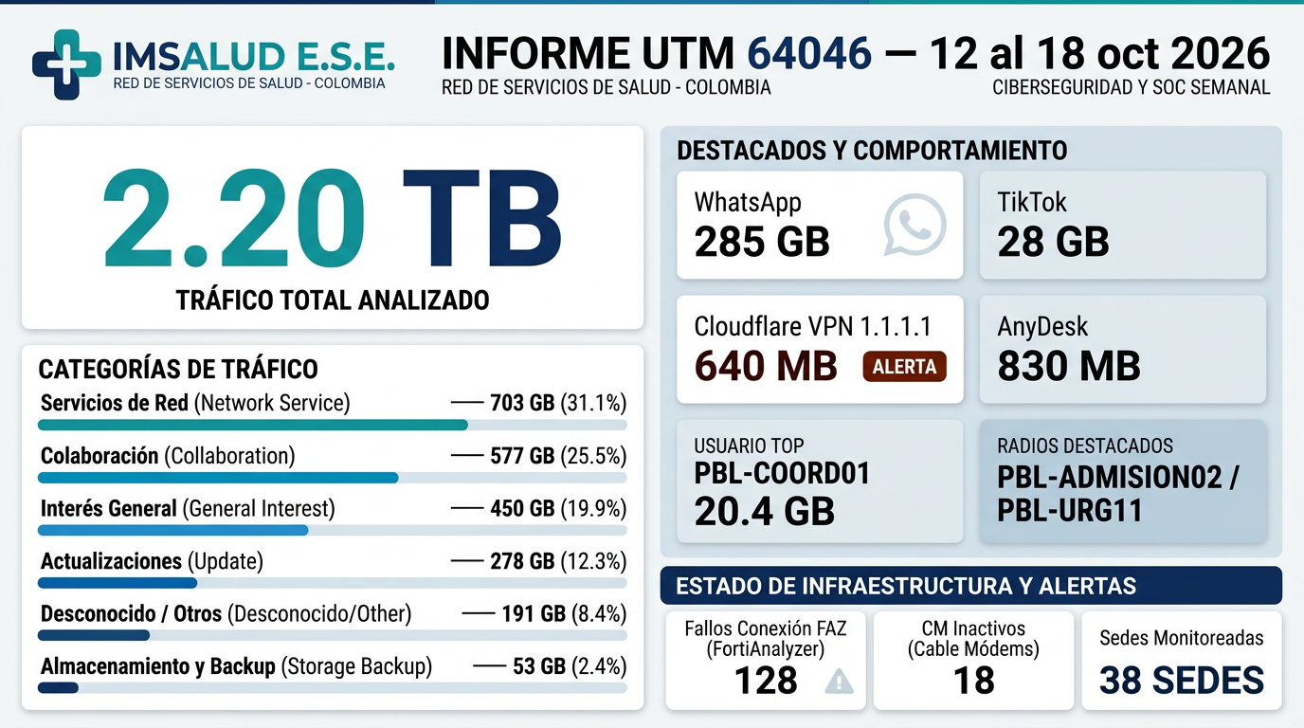
Snapshot del corte
- Total Application Control: 2.20 TB
- Desconocido / Other (resto): 190.77 GB (8.42 %). Unknown Fortinet: 60.29 GB
- WhatsApp: 285.47 GB · TikTok: 27.57 GB · Facebook: 49.37 GB
- Video/Audio: 11.22 GB (YouTube 4.27 GB, Spotify 4.50 GB, Netflix 46.92 MB)
- AnyDesk: 830.07 MB · ChatGPT: 11.07 GB
- FAZ connection failed: 128 · CM inactive: 18 · Dispositivos en reporte: 38
- Proxy/VPN destacado: Cloudflare.1.1.1.1.VPN 640.19 MB
¿Cuáles fueron las aplicaciones de mayor consumo y por qué?
Network Service 703.24 GB (31.07 %), liderado por QUIC 316.43 GB. Collaboration 576.62 GB (25.48 %), liderado por WhatsApp 285.47 GB. General Interest 449.95 GB (19.88 %), liderado por Google.Services 373.62 GB. Update 277.89 GB (12.28 %), liderado por Microsoft.Windows.Update 215.17 GB. Storage.Backup 53.36 GB (2.36 %), liderado por OneDrive 28.35 GB.
También destacan: Facebook 49.37 GB; TikTok 27.57 GB; YouTube 4.27 GB; OpenAI.ChatGPT 11.07 GB; AnyDesk 830.07 MB.
Remote Access muestra AnyDesk como herramienta principal. La categoría Proxy de este corte incluye clientes de evasión, con el volumen indicado en los tickets.
¿Cuáles fueron las categorías de mayor consumo y por qué?
Por Application Control (ancho de banda):
Network Service corresponde al tráfico cifrado (QUIC/SSL) que Fortinet no abre. General Interest es sobre todo Google. Collaboration es WhatsApp y Microsoft 365. Update son parches de Windows y Adobe. Storage Backup es OneDrive, iCloud y Google Drive. Desconocido / Other (resto) agrupa Unknown y las categorías menores de este corte (Social Media, Video/Audio, GenAI, Cloud, correo, VoIP y acceso remoto). Dentro de ese resto, la categoría Unknown de Fortinet es 60.29 GB (2.66 %).
Categoría | Consumo | % aprox.
Network Service | 703.24 GB | 31.07 %
Collaboration | 576.62 GB | 25.48 %
General Interest | 449.95 GB | 19.88 %
Update | 277.89 GB | 12.28 %
Storage.Backup | 53.36 GB | 2.36 %
Desconocido / Other (resto) | 190.77 GB | 8.42 %
Por filtro web, las categorías de mayor ancho de banda fueron:
1. Information Technology: 517.48 GB
2. Instant Messaging: 295.12 GB
3. Search Engines and Portals: 89.92 GB
4. File Sharing and Storage: 46.01 GB
5. Web-based Applications: 38.85 GB
6. Content Servers: 36.66 GB
¿Cuáles fueron los usuarios con mayor consumo y por qué?
PBL-COORD01 encabeza el consumo web con 20.43 GB. 192.168.55.78 consume 17.49 GB. ADM-SUMINISP07 (192.168.2.49) consume 14.69 GB. ADM-FACT02 (192.168.55.81) consume 9.66 GB. 172.17.71.25 consume 9.03 GB.
En reputación encabezan 172.17.23.2, 169.254.11.9, SOPORTE, 2001:67c:254:b0b0::abba, 192.168.0.102.
Top de ancho de banda web:
1. PBL-COORD01 — 20.43 GB
2. 192.168.55.78 — 17.49 GB
3. ADM-SUMINISP07 (192.168.2.49) — 14.69 GB
4. ADM-FACT02 (192.168.55.81) — 9.66 GB
5. 172.17.71.25 — 9.03 GB
¿Cuáles fueron los destinos con mayor consumo, a cuál empresa o dominio apuntan y por qué?, Bloquear los que no sean de uso corporativo (videos, radio, etc.)
Destinos principales de este corte: media-bog2-1.cdn.whatsapp.net (119.56 GB, Instant Messaging); media-bog2-2.cdn.whatsapp.net (87.48 GB, Instant Messaging); tlu.dl.delivery.mp.microsoft.com (45.19 GB, Information Technology). Siguen: static.whatsapp.net 42.93 GB; 1d.tlu.dl.delivery.mp.microsoft.com 41.62 GB; msedge.b.tlu.dl.delivery.mp.microsoft.com 38.07 GB; ardownload3.adobe.com 33.45 GB; gcs-us-00003.content-storage-upload.googleapis.co 24.39 GB.
Sesiones largas de radio/streaming detectadas en Top 500:
- 2026-10-14 · PBL-ADMISION02 · radio/streaming · 720 min · 1.67 GB
- 2026-10-14 · PBL-URG11 · radio.policia.gov.co · 884 min
- 2026-10-12 · PBL-ADMISION02 · radio/streaming · 176 min
- 2026-10-14 · POL-URG02 · n.mdstrm.com · 346 min
- 2026-10-16 · AGC-URG03 · .mdstrm.com · 312 min
- 2026-10-14 · LOM-URG07 · radio30.virtualtronics.co · 345 min
Varias de estas radios quedan clasificadas como Information Technology o Business, por eso no caen limpiamente en Internet Radio and TV.
Como se puede apreciar Fortinet no es preciso en cuanto a los destinos en Application Control, ya que mucho tráfico queda en SSL/QUIC/Unknown. En los reportes web sí hay nombre de dominio, pero varias CDN no permiten ver el servicio de negocio final.
Recomendación de bloqueo / ajuste de políticas (no corporativo):
- Radios y streaming no institucionales: *.virtualtronics.com, *.surfernetwork.com, *.mdstrm.com, audio.hostmas.com.
- Video y redes recreativas: YouTube, Netflix, Spotify, TikTok y Facebook, salvo excepción autorizada.
- Proxy y VPN de evasión: Cloudflare 1.1.1.1 VPN, Hola.VPN, Proxy.HTTP, Psiphon, Proton.VPN y Ultrasurf.
- Mantener el bloqueo de Freeware no corporativo, Shopping, Games y materiales para adultos.
¿Qué se observa en la sección de uso web?
El ancho de banda web lo encabezan Information Technology (517.48 GB) y Instant Messaging (295.12 GB).
La categoría más bloqueada es Freeware and Software Downloads, con 1,916,976 solicitudes.
Categorías más bloqueadas:
1. Freeware and Software Downloads: 1,916,976 solicitudes
2. Shopping: 161,178 solicitudes
3. Streaming Media and Download: 155,131 solicitudes
4. Advertising: 123,913 solicitudes
5. Unrated: 64,577 solicitudes
6. Other Adult Materials: 62,271 solicitudes
7. Social Networking: 54,377 solicitudes
8. Games: 53,830 solicitudes
Usuarios con más bloqueos:
1. 172.16.211.16 — 262,898
2. PBL-URG10 (172.16.181.78) — 58,284
3. 172.16.231.55 — 56,671
4. 172.17.71.25 — 52,343
Logger de conectividad sedes → FAZ (Magnific)
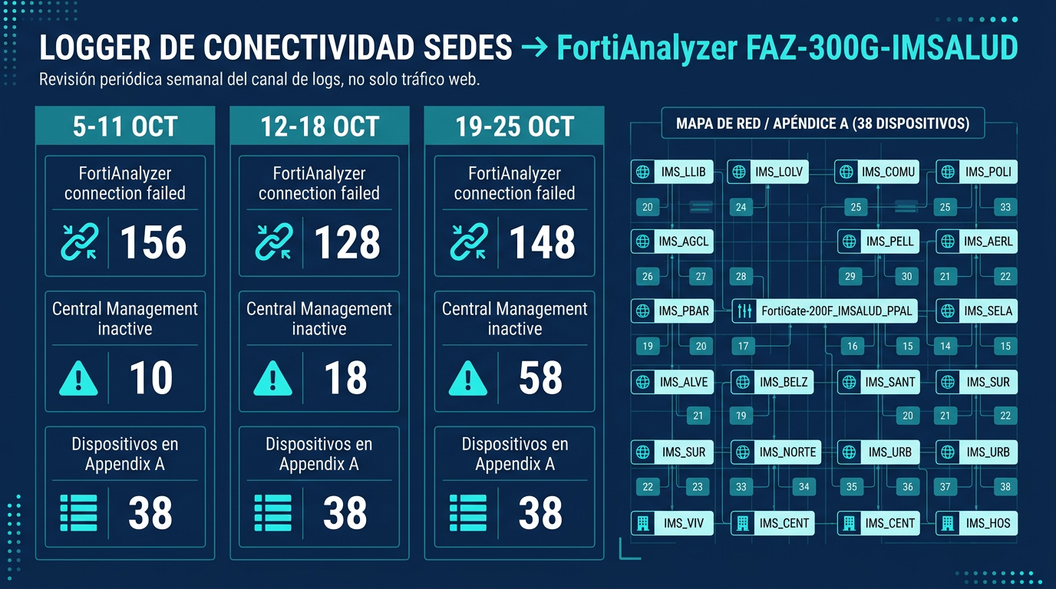
Conectividad de sedes al FortiAnalyzer
El Admin and System Events Report de este corte lista 38 dispositivos. El indicador primario de pérdida de telemetría es FortiAnalyzer connection failed: 128 eventos. Central Management connectivity inactive: 18. Device shutdown: 11. Device rebooted: 5. Interface status changed: 248.
Estos contadores alimentan el logger periódico en informes-utm/base-datos/faz_conectividad_logger.csv y la tabla faz_conectividad del SQLite. La revisión semanal debe cruzar sedes IMS_* del Appendix A contra estos eventos.
Tickets de revisión / ajuste de políticas (comportamientos anómalos)
Con base en los hallazgos de este corte, se proponen los siguientes tickets:
TKT-UTM-2026-10-12-01 [Alta] — Radios y streaming: Revisar AGC-URG03, LOM-URG07, PBL-ADMISION02, PBL-URG11, POL-URG02 por sesiones largas hacia virtualtronics/surfernetwork/mdstrm/hostmas/radio.policia. Bloquear dominios no corporativos.
TKT-UTM-2026-10-12-02 [Alta] — Cloudflare.1.1.1.1.VPN: Application Control clasifica 640.19 MB de Cloudflare.1.1.1.1.VPN. Revisar origen y reforzar categoría Proxy.
TKT-UTM-2026-10-12-03b [Alta] — Other Adult Materials: El filtro web bloqueó 62,271 solicitudes de Other Adult Materials.
TKT-UTM-2026-10-12-03 [Media] — 172.16.211.16: Equipo con 262,898 solicitudes bloqueadas. Identificar hostname/usuario y motivo.
TKT-UTM-2026-10-12-04 [Media] — TikTok / video recreativo: TikTok 27.57 GB; YouTube 4.27 GB; Netflix 46.92 MB. Aplicar cuota o bloqueo en horario laboral, salvo excepción.
TKT-UTM-2026-10-12-05 [Baja] — AnyDesk: Confirmar que 830.07 MB de AnyDesk corresponden a soporte autorizado.
TKT-UTM-2026-10-12-06 [Alta] — Conectividad FAZ: FortiAnalyzer connection failed = 128; CM inactive = 18. Auditar canal de logs de las 38 sedes IMS_*.
Nota de continuidad:
En los PDF de este corte, Unknown suma 60.29 GB (2.66 %), sobre todo udp/443 33.95 GB, tcp/11221 4.98 GB, udp/28575 2.39 GB. PBL-COORD01 lidera el consumo web. Se observan radios/streaming en AGC-URG03, LOM-URG07, PBL-ADMISION02, PBL-URG11. AnyDesk registra 830.07 MB. FortiAnalyzer connection failed registra 128 eventos y CM inactive 18. La base IP→PC de este ciclo está en informes-utm/base-datos/.

